TRƯỜNG THCS CỰ KHỐI TỔ CHỨC HOẠT ĐỘNG KỈ NIỆM
79 NĂM NGÀY THÀNH LẬP QUÂN ĐỘI NHÂN DÂN VIỆT NAM
( 22/12/1944-22/12/2023)
Thực hiện kế hoạch, nhiệm vụ năm học, sáng ngày thứ hai 18/12/2023, tại giờ chào cờ, trường THCS Cự Khối tổ chức hoạt động hướng tới kỉ niệm 79 năm ngày thành lập Quân đội nhân dân Việt Nam và ngày Quốc Phòng toàn dân 22/12 để học sinh hiểu biết thêm kiến thức về lịch sử Việt Nam qua các cuộc chiến đấu bảo vệ Tổ quốc.
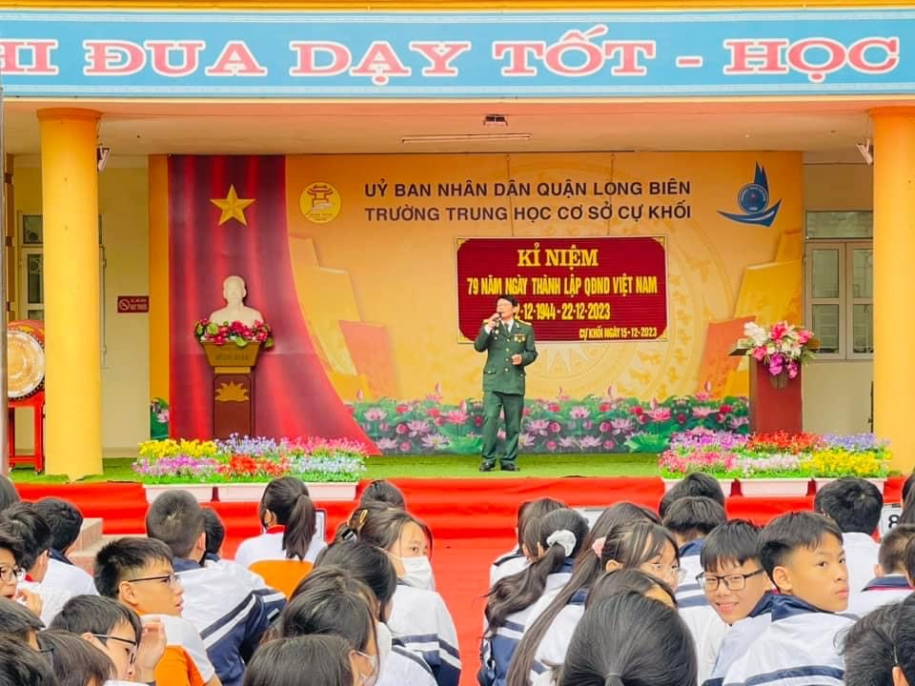
Khách mời lần này của nhà trường là các bác cựu chiến binh của "Hội cựu hiến binh Thành phố Hà Nội" do nhà giáo- nghệ sĩ- thương binh Vương Đặng Hòa làm trưởng đoàn cùng các bác, cô, chú nghệ sĩ đoàn văn công nghệ thuật hội cựu chiến binh Hà Nội cùng giao lưu và chia sẻ.
Tại buổi giao lưu, các em học sinh được trực tiếp lắng nghe những lời kể của bác Vương Đặng Hòa kể chuyện về cuộc chiến đấu khốc liệt 72 ngày đêm của Quân dân Hà Nội và đã kết thúc bằng chiến thắng Hà Nội - Điện Biên Phủ trên không, nghe lại quãng thời gian đi lính anh dũng và tự hào của bác. Các em học sinh được giao lưu với nhà thơ Trần Đăng Khoa với chủ đề biển đảo và hướng cho học sinh biết viết văn giỏi, làm thơ hay, văn hóa đọc thời đổi mới…Các câu chuyện về các anh hùng quân đội nhân dân Việt Nam của đại tá Vương Đặng Hòa càng sinh động hơn qua lời bài hát “ Tiến bước dưới quân kì” – sáng tác: Nhạc sĩ Doãn Nho, bài hát : “ Tổ Quốc gọi tên mình” của nhạc sĩ Đinh Trung Cẩn và bài hát “ Vết chân tròn trên cát ” - sáng tác của nhạc sĩ Trần Tiến… với sự biểu diễn của Nghệ sĩ sĩ ưu tú Đức Diên, Nghệ sĩ sĩ ưu tú Kim Anh.. ..đã khiến cho các em học sinh không khỏi thán phục. Buổi gặp gỡ và giao lưu với nhân chứng lịch sử của trường THCS Cự Khối đã để lại nhiều cảm xúc cho tất cả mọi người. Thay mặt Ban giám hiệu nhà trường, cô giáo Lê Thị Hồng Thái - Hiệu trưởng nhà trường đã gửi lời cảm ơn sâu sắc tới các bác Cựu chiến binh của “Hội Cựu Chiến binh TP Hà Nội”, chúc các bác thật nhiều sức khỏe để có nhiều câu chuyện được chia sẻ với các thế hệ học sinh.
Buổi giao lưu của các bác cựu chiến binh để lại trong lòng các em học sinh sự cảm phục, lòng biết ơn sâu sắc với các thế hệ cha ông đã hy sinh xương máu cho các em được sống trong hòa bình.
Một số hình ảnh
